**Муниципальное Казенное Дошкольное Образовательное Учреждение**

**«Центр развития ребёнка» – детский сад №5 «Теремок»**

Конспект занятия

**по ИЗО**

**нетрадиционная техника рисования *(рисование ватной палочкой)*.**

**во второй младшей группе**

**«Горошинки на зонтике»**



**Воспитатель: Козыренко Е.С**

**2018 г**

**Цели**: формировать представления детей о назначении зонта, закреплять знания о характерных особенностях осенней погоды; учить детей передавать в рисунке впечатления от окружающей жизни; учить детей наносить пальцем ритмичные мазки на поверхности зонта, не выходя за контур; продолжать знакомить с основными цветами (красный, синий, желтый, зеленый); развивать мелкую моторику пальцев рук.

**Материалы**:

У детей: альбомный лист с нарисованным изображением зонта, гуашь: красная, желтая, зеленая, синяя.

У воспитателя: картонная туча сине-фиолетового цвета с прикрепленными к ней каплями на нитке, зонтик, мольберт, гуашь и бумага для показа детям способов изображения.

**Предварительная работа:** Наблюдение за дождем, беседа о дожде; рассматривание зонтов (детские и взрослые); чтение стихов о дожде, зонтике, прослушивание произведения «Звуки природы» - мелодия дождя.

**Ход занятия**

Педагог входит в группу с зонтиком в одной руке и тучей с каплями – в другой руке, и читает стихотворение:

*- Посмотрите-ка, ребята,*

*Что это за штучка?*

*Это в небе голубом*

*Появилась тучка.*

*Тучка плачет,*

*Дождик скачет –*

*Тоненькие ножки.*

*Оставляет за собой*

*Мокрые дорожки.*

- Ребята! Вам понравилось стихотворение? О чем оно?

Дети: О дождике.

- А что это за тоненькие ножки и мокрые дорожки?

Дети размышляют, педагог одобряет их ответы.

- Да, ребята, наступила хмурая, дождливая осень. Дождик идет все чаще и чаще. Во дворе сыро и холодно, кругом лужи. А какие вещи пригодятся нам, чтобы мы не промокли?

Дети: Куртка, резиновые сапоги, зонтик.

- Ребята, а что же нам поможет спрятаться от дождика? Правильно зонтик!

Рассматриваем с детьми разные зонтики - взрослые, детские. Зонты бывают разного размера и разной расцветки. Они изготовлены из специального материала, который не пропускает воду. Чтобы вода не собиралась на нём, а скатывалась, верхняя часть у зонта имеет обтекаемую, округлую форму, а удерживаем его с помощью ручки.

-Зонтик у нас уже есть, поэтому предлагаю вам поиграть в игру «Солнышко и дождик».

Проводится игра. Правила игры: по сигналу взрослого: «солнце» - дети «гуляют», прыгают, бегают; по сигналу «дождик» - собираются под зонтиком рядом со взрослым. (2-3 раза)

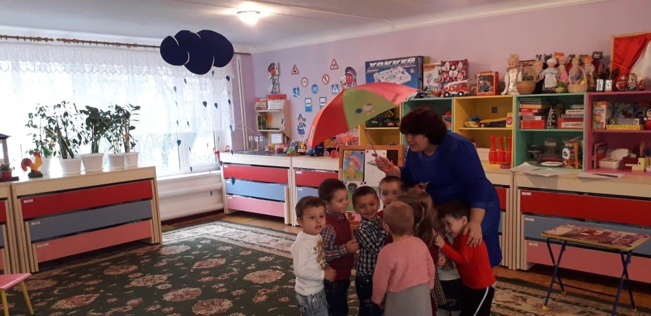

- Ребята, вам понравилась игра? Правда, тучка и дождик у нас совсем не грустные, а веселые? Дети отвечают.

- Ребята, я сегодня для всех вас принесла подарок – это зонтик! Но зонтики у меня грустные, потому я не успела их украсить. Вы мне поможете? Украсим зонтики вместе? Скорее занимайте свои места за столами.

Педагог объясняет и показывает последовательность и способы рисования:

- Украшать зонтик мы будем маленькими горошинками ватной палочкой. Покажите ватную палочку.

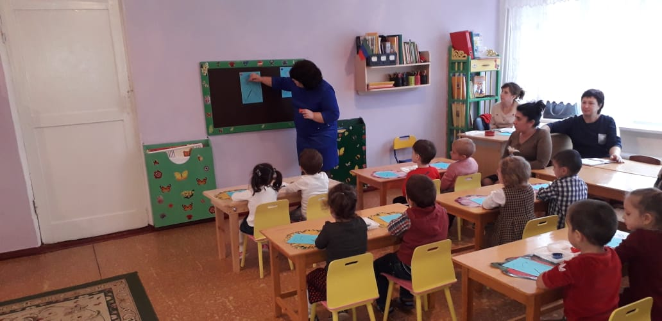

Дети показывают ватную палочку.

Показываю, как украсить горошинками зонтик ватной палочкой.

- Лист бумаги придерживаем рукой-помощницей. Аккуратно макаю ватной палочкой в краску и оставляю отпечаток на бумаге, вот так у меня получилась одна горошинка, и еще одна, и еще одна. Что я сделала? (Ответ ребенка) .

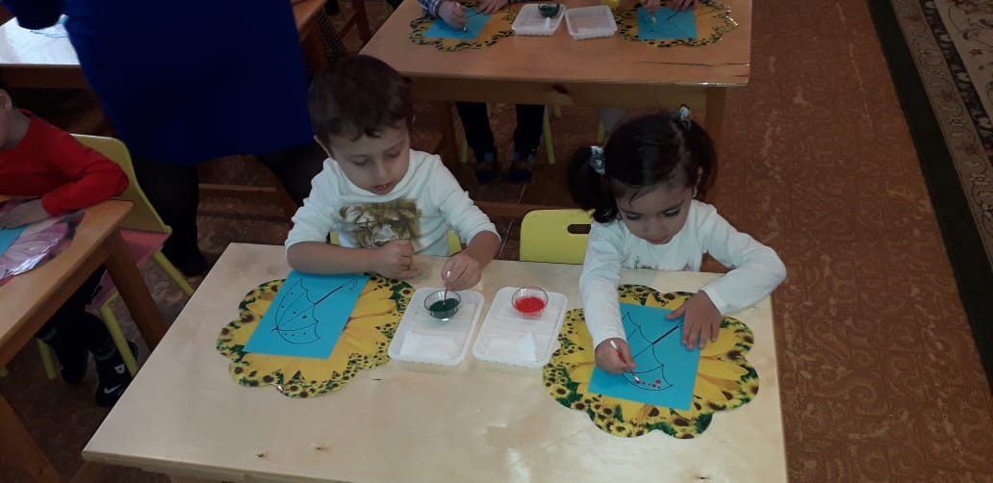

Опрашиваю каждого ребенка.

-А теперь и вы также сделайте.

Дети выполняют задание.

В процессе работы напоминаю, что краску наносить пальчиком нужно только на верхнюю часть зонтика. Затрудняющимся детям помогаю вопросами, совместными действиями, побуждаю детей рисовать больше горошинок, чтобы зонтик был веселее.

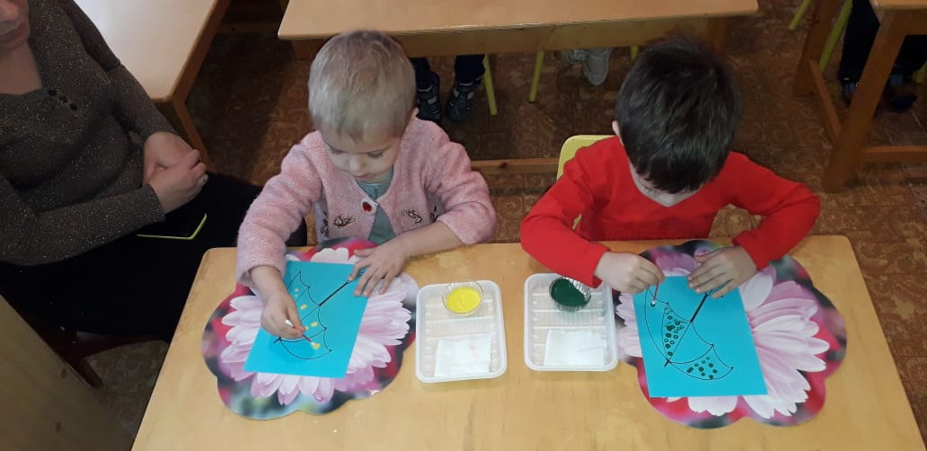

Дети рассматривают свои рисунки, педагог хвалит детей за работу и читает детям стихотворение Л. Брайловского «Зонтик»:

*В небе тучка ой-ой-ой!*

*Все бегут, спешат домой.*

*Только я один смеюсь,*

*Чёрной тучки не боюсь.*

*Не страшны мне дождь и гром,*

*Я гуляю под зонтом!*

Итог.